Контрольно-измерительные материалы
для проведения промежуточной аттестации
изобразительному искусству
обучающихся 2 класса.

Пояснительная записка к КИМам для проведения
промежуточной аттестации по изобразительному искусству
обучающихся 2 класса.
Цель работы: поверка и оценка способности учащихся 2 класса применять полученные в процессе изучения изобразительного искусства знания для решения разнообразных задач учебного и практического характера средствами изобразительного искусства.
Задачи:
- выявление уровня овладения знаниями, умениями, навыками, предусмотренными стандартом по изобразительному искусству;
- выявление уровня сформированности учебных действий;
- выявление уровня сформированности навыков самоконтроля при выполнении учебных заданий.
Работа составлены в соответствии с изученными темами и на основании АООП (вариант 1), предъявляются к учащимся первой, второй и третьей группы.
Форма промежуточной аттестации по изобразительному искусству – индивидуальная творческая работа «Рисование с натуры грибов и раскрашивание акварельными красками (натура – раздаточный материал)».
Система оценки выполнения работы:
Оценка выполненных работ (совместно с учащимися) по следующим критериям:
- применение изученных изобразительных приемов, операций и технологий при выполнении работы в целом;
- творческий подход к делу, творческие идеи учащихся высказанные ими при анализе задания и поиске решения проблемных ситуаций;
- самостоятельность выполнения работы;
- активность и инициативность;
- аккуратность, точность и соответствие теме работы.
Отметка «5» - выставляется за безошибочное и аккуратное выполнение работы, если обучающийся самостоятельно располагает лист бумаги в зависимости от пространственного расположения изображаемого; от руки изображает предметы разной формы, использует при этом незначительную помощь; различает цвета и их оттенки; называет основные жанры живописи; умеет пользоваться инструментами для рисования; анализирует свой рисунок, сравнивая его с изображённым предметом, исправляет неточности; способен видеть, чувствовать и изображать красоту окружающего мира.
Отметка «4» - выставляется обучающемуся за безошибочное и аккуратное выполнение работы, но ученик допускает неточности в выполнении работы, если обучающийся располагает лист бумаги в зависимости от пространственного расположения изображаемого с опорой на наглядность; различает основные цвета и основные жанры; от руки изображает простые предметы разной геометрической формы и фигуры, пользуется простейшими вспомогательными линиями для изображения рисунка и его проверки; умеет пользоваться основными инструментами для рисования; сравнивает свой рисунок с изображённым предметом, исправляет неточности с помощью учителя; способен видеть, чувствовать красоту природы, человека;
Отметка «3» - выставляется обучающемуся за неточности в выполнении работы (восприятия формы, конструкции, величины, цвета предметов, положения в пространстве) и требующих корректировки со стороны учителя, если обучающийся способен ориентироваться на листе бумаги по образцу; рисовать, обводить изображения по опорным точкам, по трафарету; по шаблону; умеет пользоваться основными инструментами для рисования избирательно; различать основные цвета и соотносить их с образцом.
Отметка «2» - не ставится.
Время выполнения работы.
Примерное время на выполнение работы составляет:
1)Вводный инструктаж учителя об особенностях работы -5 минут.
2)Выполнение индивидуальной творческой работы -30 минут.
3)Совместное оценивание работы.
Материалы и оборудование:
1) Бумага А4.
2) Акварельные краски.
3) Простой карандаш.
4) Цветные карандаши.
5) Ластик.
6) Кисть.
7) Баночка для воды.
Условия проведения творческой работы.
Работа проводится учителем, работающим в данном классе в присутствии комиссии.
Творческая работа для обучающихся I, II групп.
Обучающиеся под руководство учителя выполняют последовательное изображения гриба – мухомора. Выполняем рисунок в простом карандаше. Затем рисунок в цвете выполняется акварельными красками.
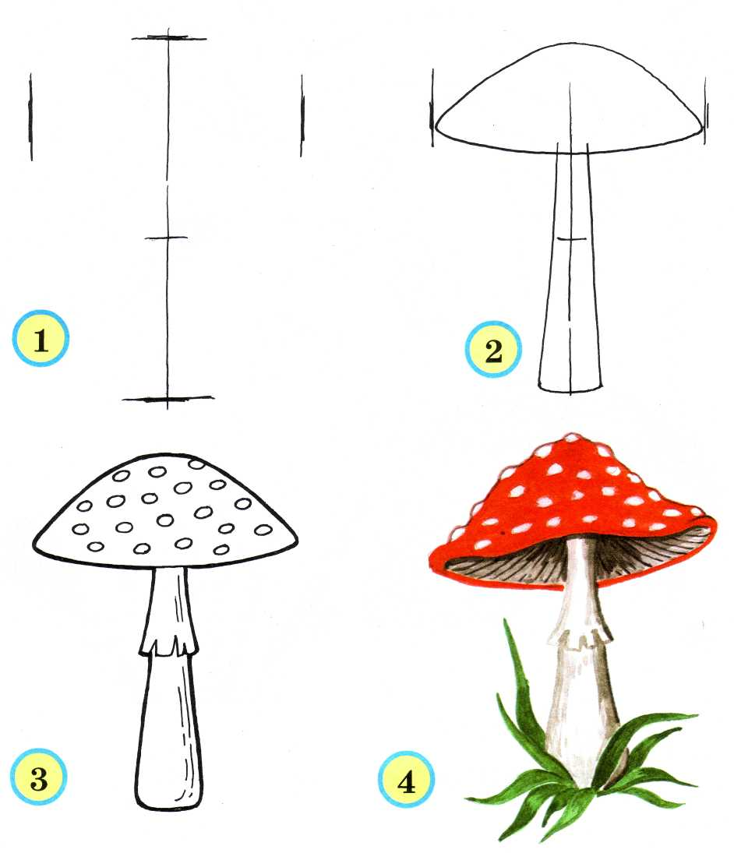
Творческая работа для обучающихся III группы.
Обучающиеся с помощью шаблона прорисовывают гриб и детали. Рисунок в цвете выполняют с помощью цветных карандашей.
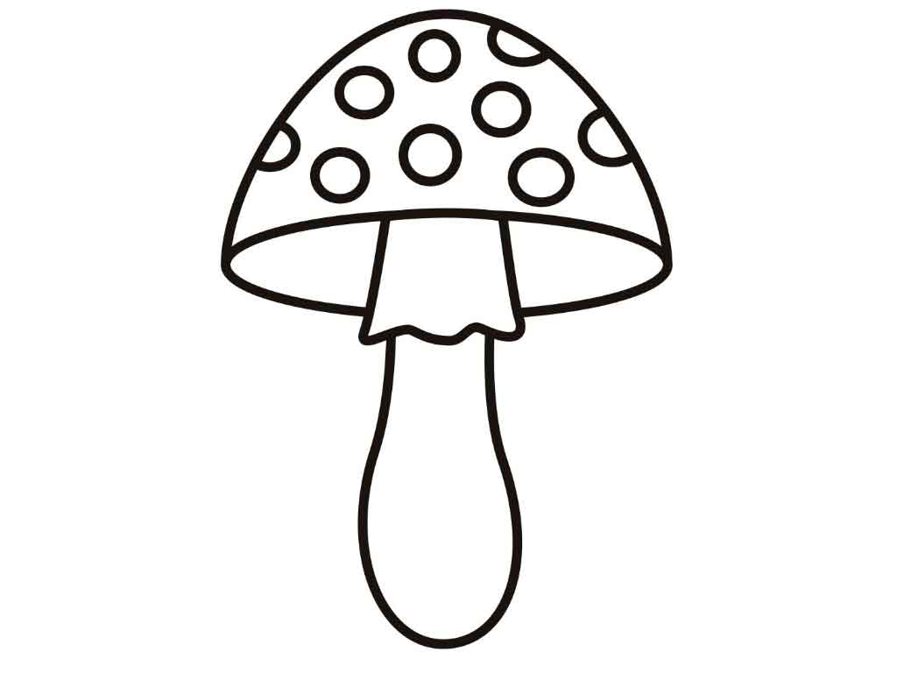

Результаты изучения учебного курса.
Личностные результаты:
- развитие духовно-нравственных и этических чувств, понимание и сопереживание, уважительное отношение к историко-культурным традициям других народов;
- формирование личностного смысла постижения искусства и расширение ценностной сферы в процессе общения с искусством.
Познавательные результаты:
- овладение способностью к реализации собственных творческих замыслов через понимание целей, выбор способов решения проблем поискового характера;
- применение знаково-символических и речевых средств для решения коммуникативных и познавательных задач;
- готовность к логическим действиям (анализ, сравнение, синтез, обобщение, классификация по стилям и жанрам изобразительного искусства).
Предметные результаты:
- развитие художественного вкуса, устойчивый интерес к изобразительному искусству и различным видам (или какому-либо виду) творческой деятельности;
- развитое художественное восприятие, умение оценивать произведения разных видов искусств, размышлять о искусстве как способе выражения духовных переживаний человека;
- общее понятие о роли изобразительного искусства в жизни человека и его духовно-нравственном развитии, знание основных закономерностей изобразительного искусства;
- представление о художественной картине мира на основе освоения отечественных традиций и постижения историко-культурной, этнической, региональной самобытности изобразительного искусства разных народов;
- использование элементарных навыков при воплощении художественно-образного содержания произведений искусства в различных видах творческой деятельности.

